GUÍA 5 INGLÉS QUINTO AÑO BÁSICO

Name:__________________________________________ Date:_______________________

Objetivo: - Encontrar información específica en un texto descriptivo.
- Reconocer pronombres.

Estimada familia:
Para desarrollar esta guía, si es necesario, use un diccionario (en libro o en internet). Recomiendo el diccionario de Cambridge:
https://dictionary.cambridge.org/es/diccionario/ingles-espanol/ (en la parte superior aparece el buscador). Ahí mismo también aparece un botón que indica como se pronuncian las palabras. También sirve el traductor de Google para escuchar la pronunciación de las palabras con las que tengan dudas.

Además, debido a la priorización curricular, durante las próximas semanas estaremos trabajando con material propio. Ante cualquier dificultad para ver o descargar las guías, pueden contactarme a mi correo electrónico soledadtorresicp@gmail.com , al cual podrán también hacerme llegar sus dudas y fotografías de sus respuestas para poder retroalimentar, corregir y felicitarles por su trabajo.

A través de las siguientes guías, vamos a aprender palabras que son muy muy importantes para poder decir cosas y entender lo que nos dicen en inglés. ¿Sabes lo que es un pronombre? Ya lo veremos.

- Read the following description / Lee la siguiente descripción. Busca el significado de las palabras que no conozcas
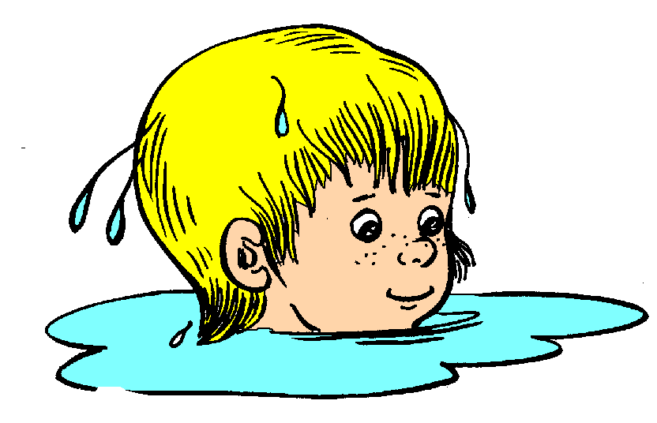
José
11 years old, blond hair, brown eyes.
Favourite colour: green
Favourite animal: horse
Likes to swim but can’t play the piano.
This is my friend José. He is eleven years old. He’s got blond hair and brown eyes. His favourite colour is green and his favourite animal is a horse. He can swim but he can’t play the piano.

- Following the example, read Cindy’s information and fill in the blanks / Siguiendo el ejemplo, lee la descripción de Cindy y completa con lo que falta.

This is my friend __________.
She is __________ years old.
She has got blond ________ and _______ eyes.
Her favourite colour is _________ and her favourite animal is _________. Cindy can _______ but she can’t __________
Cindy
10 years old
blond hair, blue eyes
Favourite colour: pink
Favourite animal: rabbit
Likes to sing but can’t
dance.

- Personal pronouns . Lee la información y escribe el cuadro en tu cuaderno.

Pronouns are words that replace nouns -> Los pronombres son palabras que reemplazan sustantivos (personas, lugares, cosas o animales)

I= yo | He= él | It= eso (animal o cosa) | You (plural)= ustedes
You (singular) = tú | She= ella | We= nosotros | They= ellos

- Match each pronoun with its picture / Une cada pronombre con su imagen
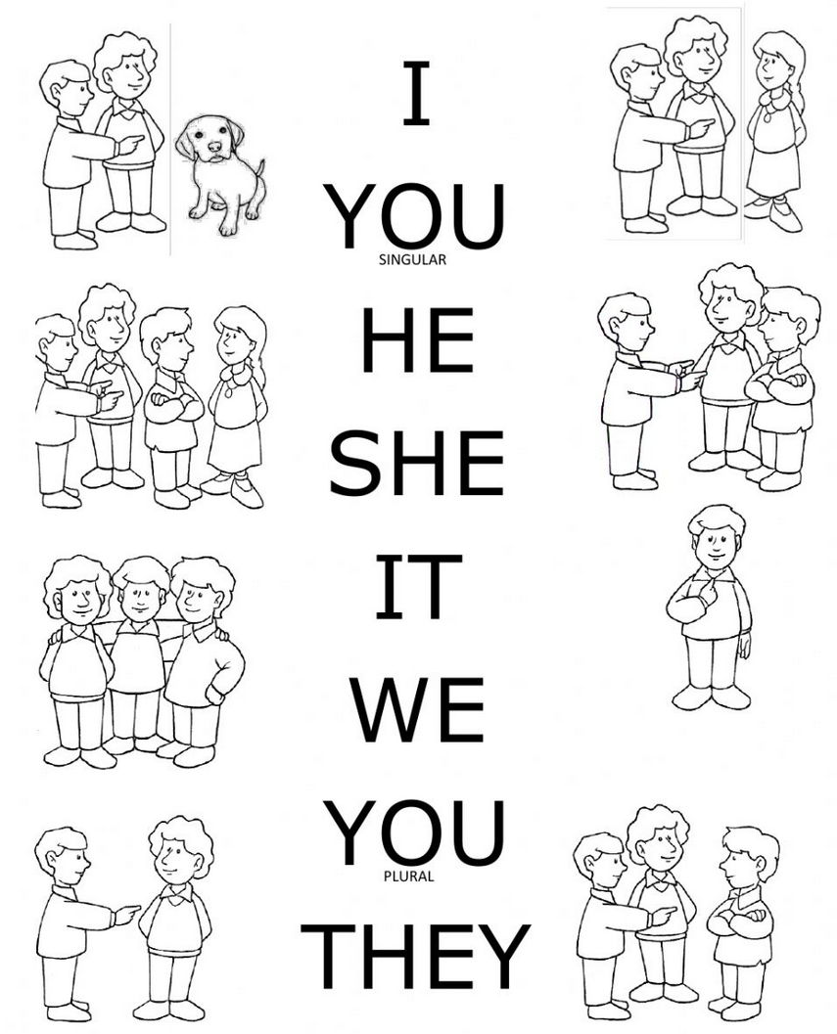

- Write the correct pronoun / Escribe el pronombre que corresponde.

- Carlos: ________
- The dog: ________
- Ángela: _________
- My family: _________

Well done! Have a nice week!

